<https://ingraf.su/nastrojka-dostupa-v-1s-predpriyatie/>

# Проектное внедрение прав доступа в системах 1С Предприятие 8 (1С ERP)

Для крупных предприятий я рекомендую разрабатывать **«Техническое задание на права доступа в системе 1С Предприятие 8″**. Данная работа сопровождается комплексным подходом по аналогии проектного внедрения.

# Порядок работ по настройки доступа в системе 1С Предприятие 8

1. **обследование** **на предмет доступа** в 1С Предприятие 8 (**ОбПД**),
2. разработка**функциональных требований** и ограничений доступа,
3. непосредственно разработка **технического задания [на права доступа]**,
4. **доработка функционала** подсистемы БСП (библиотека стандартных подсистем), механизма RLS (доступ на уровне записей) или программирование ролей конфигурации,
5. **пуско-наладочные работы**, в том числе, обучение.

Чем отличается предпроектное обследование и обследование на ограничение доступа в системе?

* **Уровнем декомпозиции бизнес-процесса.** В некоторых случаях бизнес-процесс требуется детализировать до действий пользователя. Например, заполнить документ, установить галку и записать/провести. Но право на установку галки имеет только конкретный профиль. Как правило, такая детализация не описывается на предпроектном обследовании.
* **Отсутствием понимания сущностей 1С Предприятие у будущих пользователей системы**. Неправильно требовать от ключевых лиц и им подчинённых подписание техническое задания, где они слабо представляют назначение справочника «Виды цен» (они его видели лишь на демонстрации) или того хуже «Нефинансовые показатели бюджетов». А уж тем более они не в состоянии формировать требование — «доступ к виду цен «Оптовая» только для профиля старших менеджеров«.

Лучше всего ОбПД проводить параллельно с этапом «Тестовой эксплуатации» основного проектавнедрения, когда происходит максимальный контакт с пользователем системы. В этот момент можно параллельно фиксировать данные для функциональных требований и технического задания.

# Переход от исследования к техническому заданию. На примере

Ниже представлен пример из моей практики автоматизации бизнес-процесса «Расчёт наценки», который на словах звучит следующим образом:

*<сотрудник по закупкам> при получении товара для перепродажи предоставляет бумажный документ ТОРГ-12 <сотруднику по ценообразованию>, который по правилам организации рассчитывает цену продажи и передаёт его [ТОРГ-12] <сотруднику по продажам> для ввода электронного документа «Установка цен номенклатуры» в 1С ERP.*

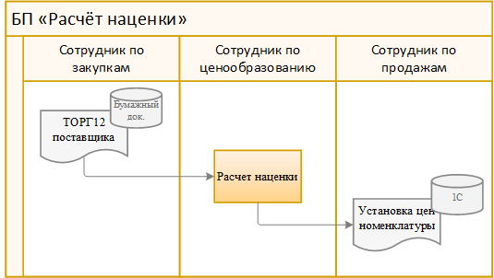

С точки зрения оптимизации процесса — это антиэффективно, содержит 2 лишние коммуникации с высоким риском образования ошибки (информация передаётся от руки на бумаге). Но это выбор руководства.

Согласно примеру только <сотрудник по продажам> имеет право в 1С ERP на создание документа «Установка цен номенклатуры». Благодаря [списку из 1013 ролей конфигурации ERP 2.2 (2.2.2.127)](http://ingraf.su/spisok-rolej-v-1s-erp-2-2/)и подсистеме БСП это делается установкой соответствующей галки в «Профиле группы доступа».

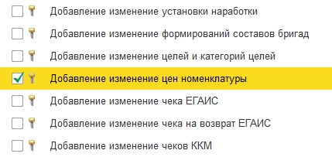Установка роли «Добавление изменения цен номенклатуры»

Всё здорово и заказчик системы, глядя на гибкость системы, задаст вопрос — зачем функциональные требования на права доступа и так всё понятно???

**Роль НЕ самодостаточная.**

Минимальный набор прав для сотрудника по вводу цен в 1C ERP выглядит следующим образом:

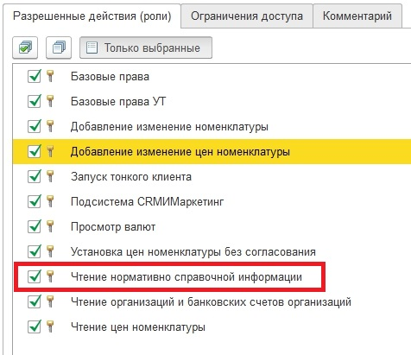

Я специально выделил «Чтение нормативно справочной информации», которая требуется для доступа к справочнику «Виды цен». В тоже время она открывает на чтение большой ряд других справочников.

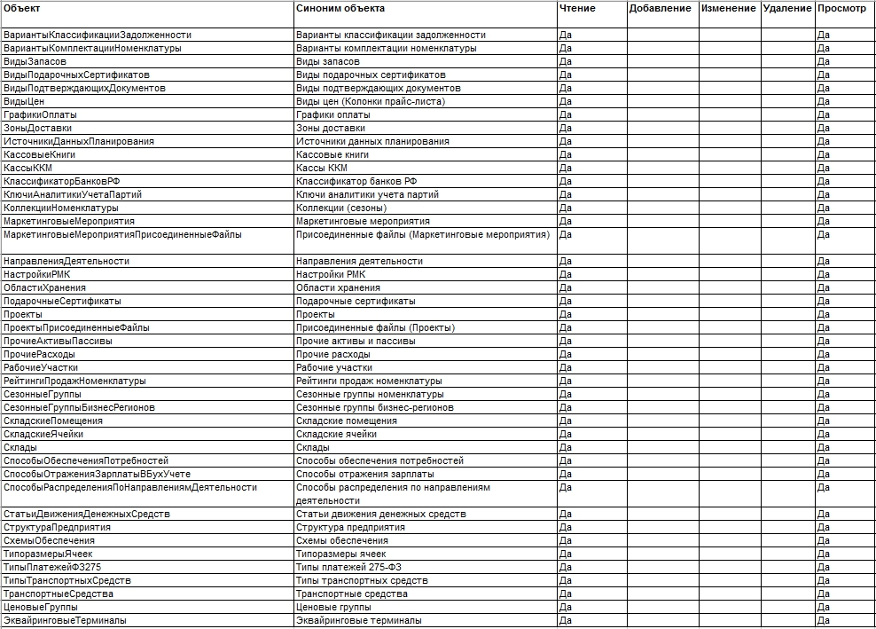

Возможно пользователю будет затруднительно прочитать справочник «Статей движения денежных средств», но в любом случае вы совершили ошибку информационной безопасности.

Определяйте пересекающие данные на этапе Функционального моделирования и вносите в Техническое задание: создать роль «Чтение видов цен».

# Упрощение

Для предприятий меньшего масштаба возможно сокращение некоторых пунктов, но если они (1) не обладают обширным списком сквозных бизнес-процессов и (2) зон ответственности в них. Каждый сотрудник даже небольшого штата может выполнять свою роль в разных операциях одного бизнес-процессах. За эту функцию он отвечает своим показателем KPI (зарплатой).

Если вы запускаете небольшое предприятие со стандартными бизнес-процессами с минимальным количеством изменений конфигурации 1С, то не забывайте, что затраты на ОбПД, Функциональное моделирование, ТЗ могут превысить разумные границы самих работ.

* Проинтервьюируйте всех сотрудников: выпишите работу, ограничения, пожелания.

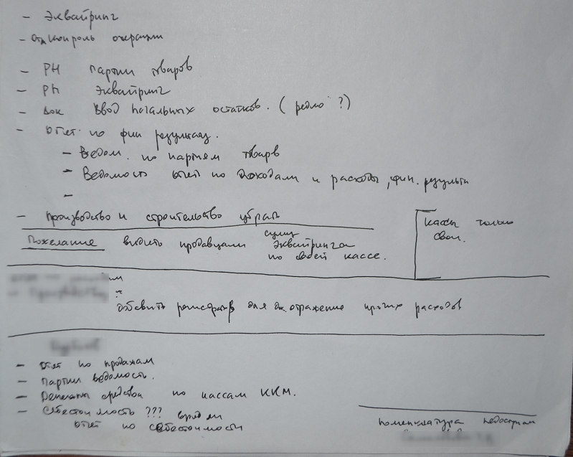

* Составьте функциональную таблицу профилей пользователей

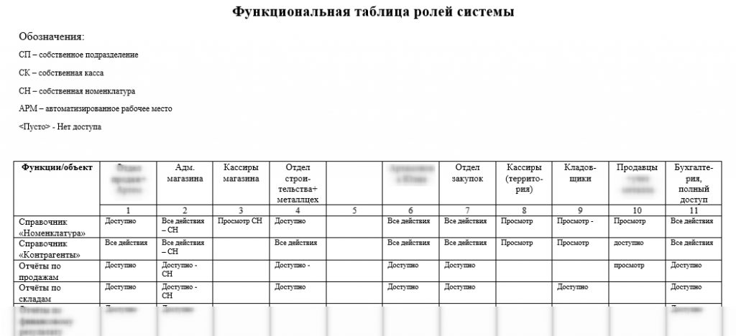

Список функций/объектов вы формируете в процессе интервьюирования — всё, что попало в предмет общения.

Данная публикация не затрагивает психологические трудности общения, где по умолчанию пользователь доказывает ту или иную потребность в системе.